

РЕСПУБЛИКИ ТАТАРСТАН
www.minzdrav.tatarstan.ru

В рамках профилактических мер по предотвращению заноса инфекции на предприятие (в организацию) рекомендуется осуществлять следующие меры:

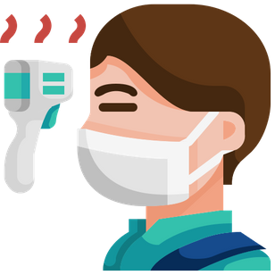
Организация ежедневного перед началом рабочей смены
«входного фильтра» с проведением бесконтактного контроля температуры тела работника и обязательным отстранением от нахождения на рабочем месте лиц с повышенной температурой тела и/или с признаками инфекционного заболевания; уточнением состояния здоровья работника и лиц, проживающих вместе с ним, информации о возможных контактах с больными лицами или лицами, вернувшимися из другой страны или иного субъекта Российской Федерации (опрос, анкетирование и др.).


Организация при входе на предприятие мест обработки рук кожными антисептиками, предназначенными для этих целей (в том числе с помощью установленных дозаторов), или дезинфицирующими салфетками.


Ограничение доступа на предприятие (в организацию) лиц, не связанных с его деятельностью, за исключением работ, связанных с производственными процессами (ремонт и обслуживание технологическоrо оборудования).


Организация работы курьерской службы и прием корреспонденции бесконтактным способом (выделение специальных мест и устройств приема корреспонденции).

ЗАЩИТИ СЕБЯ И ДРУГИХ!

РЕСПУБЛИКИ ТАТАРСТАН
www.minzdrav.tatarstan.ru

В рамках профилактических мер по недопущению распространения новой коронавирусной инфекции COVID-19, сокращения контактов между сотрудниками для ограничения воздушно-капельного и контактного механизмов передачи инфекции на предприятиях (в организациях) работодателям целесообразно организовать и осуществлять следующие мероприятия:

Ограничение контактов между коллективами отдельных функциональных рабочих групп, не связанных общими задачами и производственными процессами (принцип групповой ячейки). Разделение рабочих потоков и разобщение коллектива.
Ограничение перемещения работников во время перерывов, не связанного с выполнением прямых должностных обязанностей.
Внедрение преимущественно электронного взаимодействия, а также использование телефонной связи.
Прекращение проведения любых массовых мероприятий на предприятии (в организации), запрет участия работников в мероприятиях других коллективов.


Организация посещения столовой коллективами в строго определенное время по утвержденному графику. При отсутствии столовой – запрет приема пищи на рабочих местах, выделение для приема пищи специально отведенной комнаты.
Организация работы столовых в соответствии с рекомендациями по проведению профилактических и дезинфекционных мероприятий по предупреждению распространения COVID-19 в организациях общественного питания.
Оборудование умывальников для мытья рук с мылом и дозаторов для обработки рук кожными антисептиками в местах общественноrо пользования.

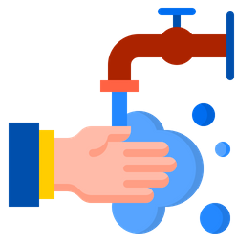
Обеспечение работников, контактирующих при работе с посетителями, запасом одноразовых масок (исходя из продолжительности рабочей смены и смены масок не реже 1 раза в 3 часа) и дезинфицирующих средств. Повторное использование одноразовых масок не допускается.

Проведение ежедневной (ежесменной) влажной уборки служебных помещений и мест общественного пользования с применением дезинфицирующих средств вирулицидного действия. Дезинфекция с кратностью обработки каждые 2-4 часа всех контактных поверхностей.

Обеспечение не менее чем пятидневного запаса моющих и дезинфицирующих средств, средств индивидуальной защиты органов дыхания (маски, респираторы), перчаток.


Применение в помещениях с постоянным нахождением работников бактерицидных облучателей воздуха рециркуляторного типа.
UV
Регулярное проветривание (каждые 2 часа) рабочих помещений.
Усиление контроля за применением работниками средств индивидуальной защиты.

ЗАЩИТИ СЕБЯ И ДРУГИХ!

РЕСПУБЛИКИ ТАТАРСТАН
www.minzdrav.tatarstan.ru

Организационные мероприятия по предотвращению распространения коронавирусной инфекции COVID-19 на предприятии (в организации) должны включать следующие меры:


Проведение информирования работников о необходимости соблюдения мер профилактики, правил личной и общественной гигиены: режима регулярного мытья рук с мылом или обработки кожными антисептиками в течение всего рабочего дня, после каждого посещения туалета, перед каждым приемом пищи.


Ограничение направления сотрудников в командировки. Временное отстранение от работы или перевод на дистанционную форму работы лиц из группы риска, к которым относятся лица старше 65 лет, а также имеющие хронические заболевания, сниженный иммунитет, беременные, с обеспечением режима самоизоляции.

Организация в течение рабочего дня осмотров работников на признак респираторных заболеваний с термометрией (при наличии на предприятии медицинского персонала) .


Временно приостановить организацию и проведение предварительных и периодических медицинских осмотров работников до снятия ограничений на территории Республики Татарстан.

ЗАЩИТИ СЕБЯ И ДРУГИХ!

